Лабораторна робота №2. Алгоритмічна декомпозиція. Прості алгоритми обробки даних

Мета: Розробка простих консольних програм для платформи Java SE.

1 ВИМОГИ

1. Розробити та продемонструвати програму мовою Java в середовищі Eclipse для вирішення прикладної задачі за номером, що відповідає збільшеному на одиницю залишку від ділення на 10 зменшеного на одиницю номера студента в журналі групи.
2. Для визначення вхідних даних використовувати генератор псевдовипадкових чисел (java.util.Random) та забезпечити циклічне (принаймні десять ітерацій) знаходження результату рішення прикладної задачі.
3. Забезпечити виведення до консолі відповідних значень вхідних даних та результатів обчислень у вигляді таблиці.
4. Застосувати функціональну (процедурну) декомпозицію і забезпечити рішення прикладної задачі за допомогою відповідних методів.
5. Забороняється використання даних типу String та масивів при знаходженні рішення прикладної задачі.

1.1 Розробник

* Абдулаєв Ібрагім Заурбекович
* Група КІТ-119В
* Варіант 1

1.2 Задача

1. Знайти найбільший спільний дільник двох цілих позитивних чисел.

2 ОПИС ПРОГРАМИ

2.1 Текст програми

Main.java

package ua.khpi.oop.abdulaev02;

import java.util.Random;

public class Main {

/\*\*

\* Розрахунок НСД для двох позитивних чисел

\* @param x перше число

\* @param y друге число

\* @return найбільший спільний дільник

\*/

public static int gcd(int x, int y) {

if (y == 0) return x;

return gcd(y, x % y);

}

/\*\*

\* Виведення табличного рядка з інформацією про тест

\* @param i номер тесту

\* @param x перше число

\* @param y друге число

\* @param res нсд чисел

\*/

public static void log(int i, int x, int y, int res) {

System.out.printf(

"| Test%1$3d | x = %2$4d | y = %3$4d | НСД(x,y) = %4$3d |%n|",

i, x, y, res

);

System.out.println("--------------------------------------------------");

}

/\*\*

\* Запуск тестів розрахунку нсд двох чисел

\* @param testsCount кількість тестів

\*/

public static void solve(int testsCount) {

Random random = new Random();

int bounds = 100;

int x, y;

for (int i = 0; i < testsCount; i++) {

x = random.nextInt(bounds);

y = random.nextInt(bounds);

log(i + 1, x, y, gcd(x, y));

}

}

public static void main(String[] args) {

solve(100);

}

}

3 ВИСНОВКИ

Навчилися розробляти прості консольні програми для платформи Java SE.

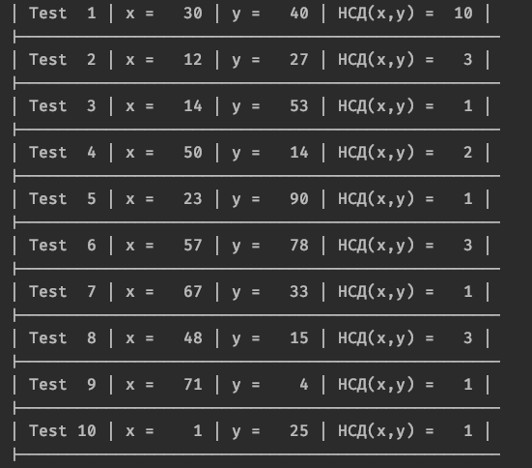

Рис. 3.1 – Результат роботи програми у вигляді таблиці